История моей семьи в годы Великой Отечественной войны

Корнилов Иван Фролович
(03.01.1924)

Герои Великой отечественной войны, именно на их подвигах мы воспитываемся. Мы, молодое поколение 21 века, счастливы тем, что среди нас еще живут наши ветераны. Я хочу рассказать о своем земляке Корнилове Иване Фроловичи. Он родился 3.01.1924 года в деревне Тюгеевка Заинского района Татарской АССР. В мае 1942 года был призван на фронт. Иван Фролович воевал в составе Воронежского фронта. При форсировании реки Дон, был тяжело ранен. В это время в городе Грязи Липецкой области формировалась 188-я рота, в которой Иван Фролович продолжил службу, после госпиталя. В составе 188-ой роты он освобождал город Воронеж. «Нейтральной зоной для нас была пойма реки этого города. Немец занимал господствующее положение – на горе. А сталинский район находился внизу. На левой стороне был 18-й авиазавод и электростанция ВОГРЭС. В этом районе была сосредоточена 61-я армия генерала Белова. Наша 188-я рота подчинялась непосредственно управлению 61-й армии. 18 января 1943 года освободили город Воронеж, потом Усмань», - вспоминает Иван Фролович. Далее был получен приказ продвигаться к Орловско-Курской дуге, освободили Курс. В этом же году, в составе центрального фронта, Иван Фролович участвовал в обороне деревни Сучкино (ныне Октябрьская) под городом Рыльск. Позже, освободив города, Рыльск и Путивль, отправился на Украину. После освобождения города Сумы в Глухово, был переведен в 20-й батальон, которому вручили Красное Знамя. Позже Иван Фролович отправился на Минск. После освобождения города Мозырь их батальон переименовали. Теперь он стал «Мозырьским». Участвовал в сражениях за Гомель и Минск. Далее путь ветерана лежал на Варшаву. «На восточном берегу Висла 14 сентября 1944 года мы овладели опорным пунктом крепости Праги - предместьем Варшавы. Потом была операция взятия Варшавы. Этот город мы освободили 17 января 1945 года », - рассказывает Иван Фролович. Потом было взятие города Дайч-Кроне 11 февраля 1945 года и форсирование реки Одер 23 апреля 1945 года. Но самый запоминающийся день – 2 мая 1945 года – взятие Берлина. «Меня ранило второй раз, и водрузить Красное Знамя над Рейхстагом мне не удалось», - вспоминает Иван Фролович. Потом участвовал в установлении границы с американцами по реке Эльба. На границе стояли до 16 марта 1947 года. Домой Иван Фролович вернулся только 1 апреля 1947 года по демобилизации. В 2014 году Иван Фролович отпраздновал свой 90 летний юбилей. О той войне он вспоминает часто, отмечая, «Хоть потеряли много здоровья, но остались живы!»
Фото Ивана Фроловича
1942 год
В моей семье воевали мои прадеды. К сожалению, об их военных года известно не многое. Жвакин Петр пропал без вести, Маряшин Степан погиб в боях под Ленинградом, похоронен в братской могиле, Хрипунов Михаил Филлипович был ранен во время первого прорыва блокадного Ленинграда, Лаушкин Михаил Моисеевич прошел всю войну, вернувшись с фронта без руки. Я горда тем, что моя семья сопричастна великому, но вместе с тем трагичному событию. Вспоминая о жизни моих родных и земляков, мне тяжело осознавать, какие испытания легли на их плечи. Я всегда буду помнить героическую историю своих предков и земляков.
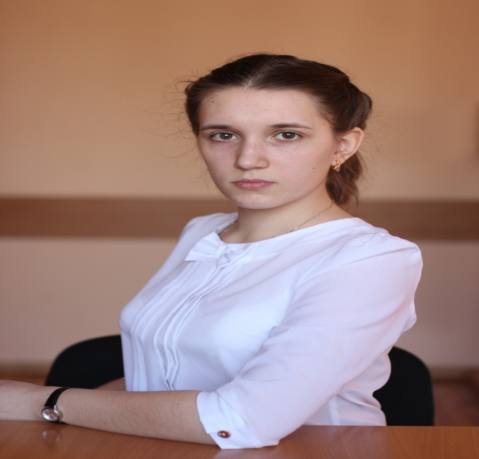

Маряшина Дарья
группа 4109

История моей семьи в годы Великой Отечественной войны

Гусев Михаил Васильевич
(22.11.1923-03.05.1991)

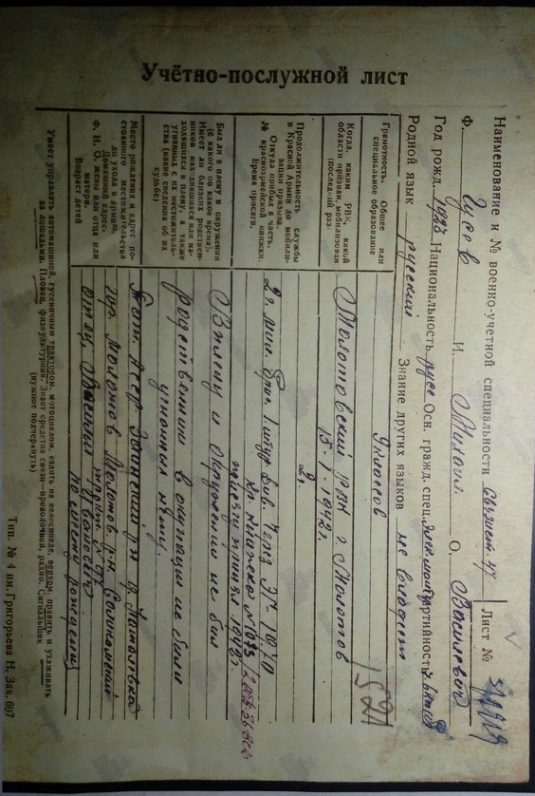
Мы живем в мирное время. Над нами мирное небо и ласковое солнце. Мы не должны забывать тех, кто подарил нам все это, кто ценой своей жизни подарил нам мир. Я хочу рассказать о своем родственнике Гусеве Михаиле Васильевичи. Он родился 22 ноября 1923 года в Заинском районе в деревне Натальевка Татарской АССР. На фронт был призван не сразу, работал в родном селе электромонтером. 15 января 1942 годы был призван Молотовским районным военкоматом г.Молотов. Получил 44 военно-учетную специальность старшего радиста. После перераспределения попал во вторую гвардейскую миномётную бригаду, получил звание ефрейтора. В боях участвовал с января 1942 года по март 1943 года в составе 63-го гвардейского минометного полка на Корельском фронте. С марта 1943 года уже в составе второй гвардейской минометной бригады воевал на Ленинградском фронте. Был дважды ранен и один раз контужен. В плену и окружениях не был. Михаил Васильевич был награжден от имени президиума Верховного Совета Союза ССР за образцовое выполнение боевых заданий Командования на фронте борьбы с немецкими захватчиками и проявленные при этом доблесть и мужество медалью «За Отвагу». За храбрость, стойкость и мужество в борьбе с немецко-фашистскими захватчиками и в ознаменование 40-летия и победы советского народа в Великой Отечественной войне 1941-1945 годов указом Президиума Верховного Совет СССР от 11 марта 1985 года награжден орденом Отечественной войны I степени. Так же имеет правительственные награды: медаль «За оборону Ленинграда» от 22 декабря 1942 года, врученную 12 сентября 1943 году, и медаль «За победу над Германией» от 9 мая 1945 года, врученную 20 мая 1946 года. Из наградного листа: «Товарищ Гусев М.В в боях за Социалистическую Родину в период Отечественной войны два раза ранен. Первое легкое ранение получил 27 декабря 1944 года в составе первого дивизиона второй Гвардейской Минометной бригады в бою за расширение плацдарма на Западном берегу реки Нарев. Второе тяжелое ранение получил 23 марта 1944 года в составе первого дивизиона второй Гвардейской Минометной бригады при взятии города Тапо. Товарищ Гусев М.В за время пребывания на Фронтовых Курсах Младших Лейтенантов Ленинградского фронта с февраля 1945 года показал себя дисциплинированным курсантом, неслучайно повышает уровень своих знаний. Делу партии Ленина – Сталина и Социалистической Родине предан. Достоин Правительственной награды «Медал За Отвагу»».
Фото Михаила Васильевича
1980 год
Михаил Васильевич был демобилизован весной 1947 года. Приехал в родной колхоз. Осенью этого же года женился. Вместе с женой воспитали четырех детей, дали им образование. Послевоенные годы отдал своему родному колхозу. Приходилось много работать, чтобы поднять разрушенное хозяйство в колхозе вместе с тружениками тыла. Михаил Васильевич работал бухгалтером, экономистом, председателем колхоза. Работал честно и добросовестно, постоянно повышая свою квалификацию в г. Казани. В 1982 году переехал в г. Заинск, где так же продолжил работать бухгалтером. Умер в 1991 году, 3 марта, в возрасте 67 лет. Я горжусь своим родственником. В нашей семье всегда будут помнить о человеке, защищавшем Родину от фашистов и бережно хранить память о нем.

Маряшина Дарья
группа 4109

